LAMPIRAN

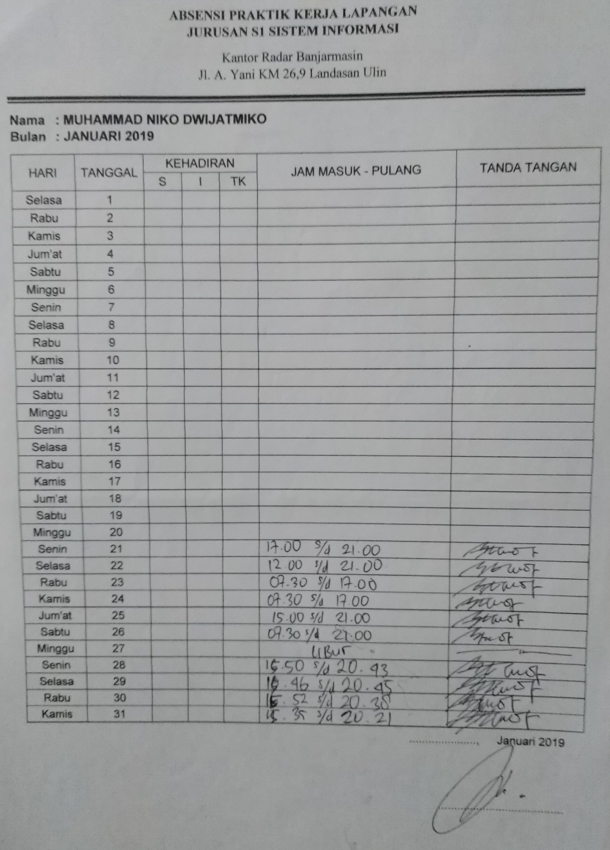
Lampiran Absensi harian PKL bulan Januari
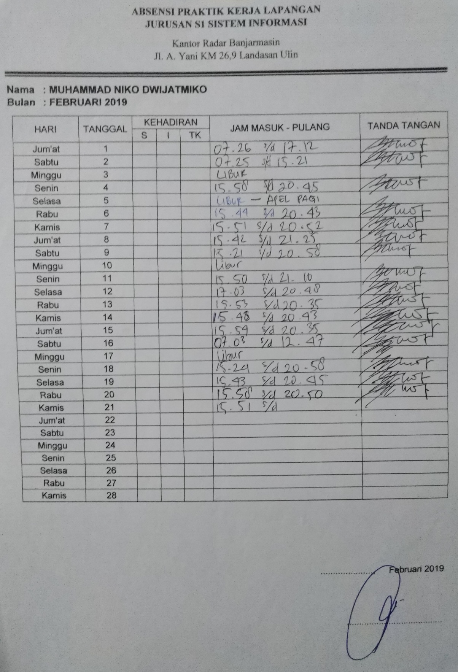
Lampiran Absensi harian PKL bulan Februari
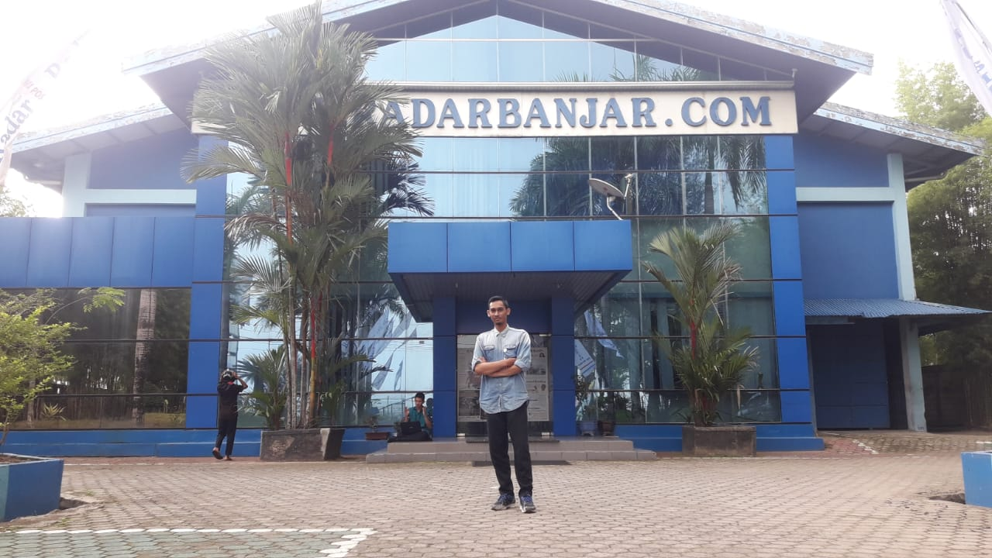
Lampiran Foto penulis di depan Kantor Radar banjarmasin

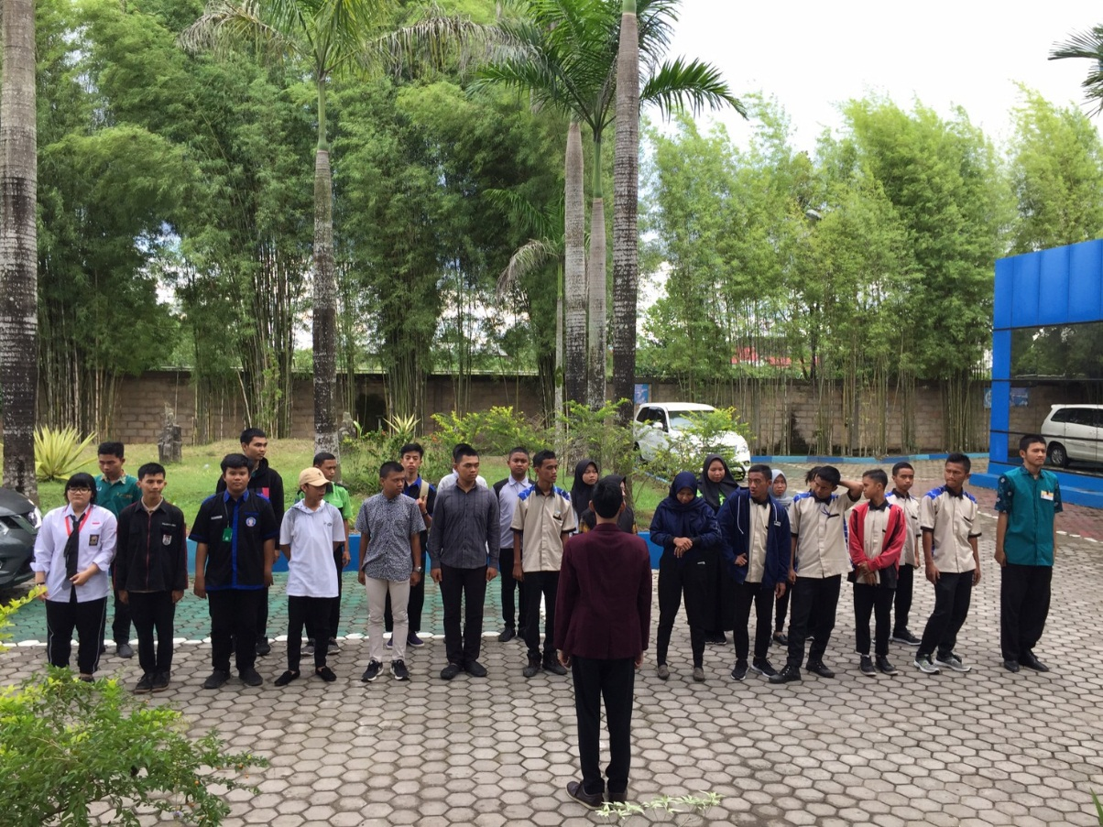
Lampiran Foto peserta PKL melakukan apel rutin sebelum memulai kegiatan
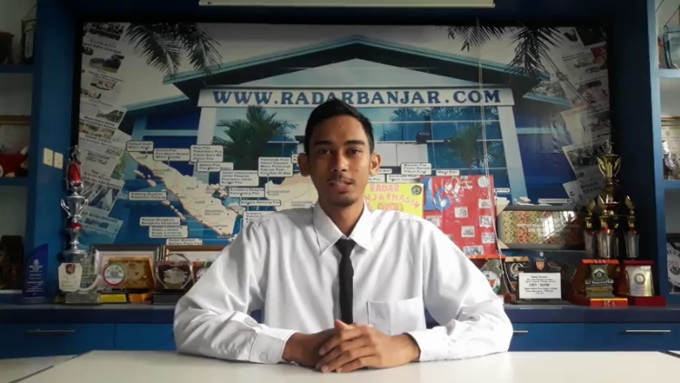
Lampiran Foto kegiatan latihan membacakan berita sebagai presenter.

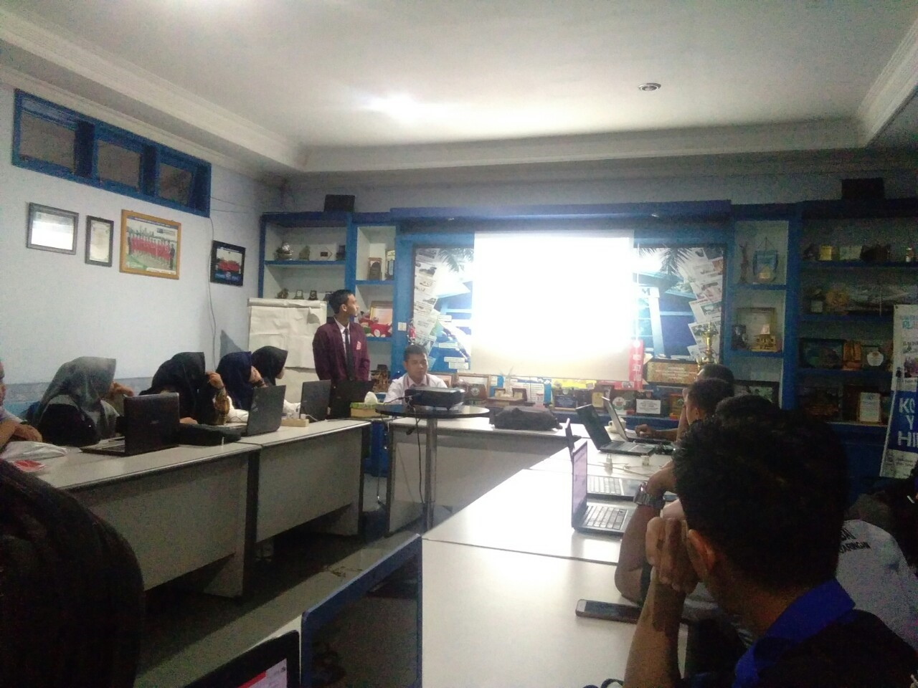
Lampiran Foto presentasi laporan kegiatan selama PKL
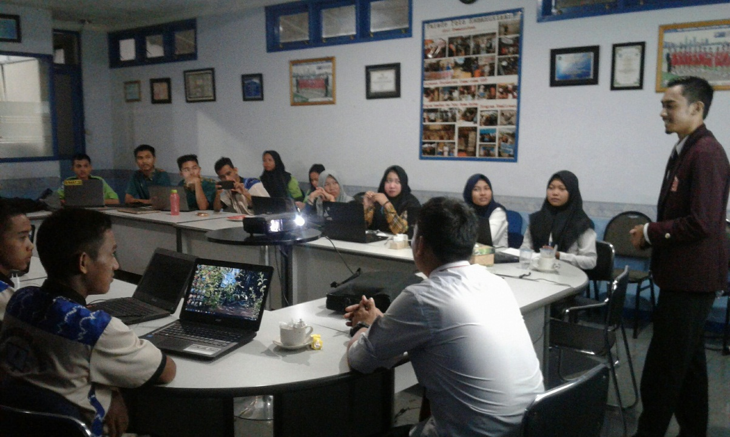
Lampiran Foto kegiatan pemaparan laporan hasil PKL

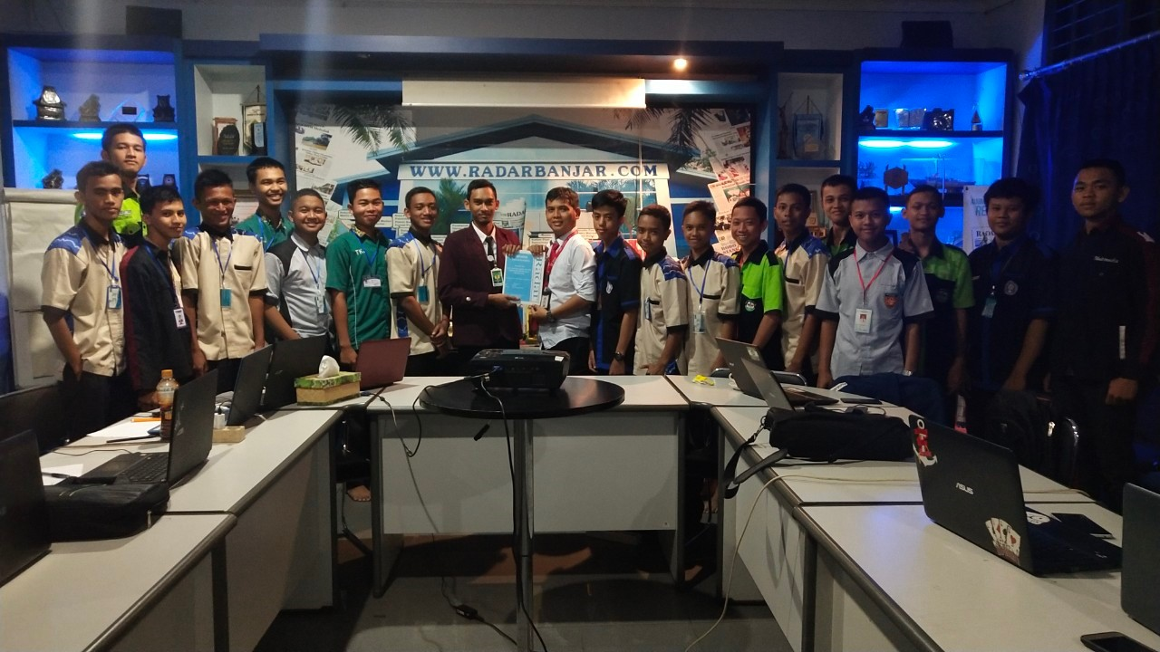
Lampiran Foto bersama Pembimbing Eksternal beserta seluruh Peserta PKL

